实验1建立数据表

班级:17计科2班 学号:20171205079 姓名:李振浩

实验目的：

1．熟练掌握SQL Server查询分析器的使用方法，加深对标准SQL查询语句的理解。

2．熟练掌握基本表的建立

实验内容：

创建教学管理数据库“JXGL”，在“JXGL”数据库中创建课本3.2节中的三张表并添加数据，实现数据的单表查询操作。

实验步骤：

写出下列操作的SQL语句

1．建立数据库“JXGL”



2.在数据库“JXGL”中建立表student，定义主码，并录入数据

CREATE TABLE Student(Sno CHAR(9)PRIMARY KEY,

Sname CHAR(20)UNIQUE,

Ssex CHAR(2),

Sage SMALLINT,

Sdept CHAR(20))

INSERT INTO Student VALUES('201215121','李勇','男',20,'CS');

INSERT INTO Student VALUES('201215122','刘晨','女',19,'CS');

INSERT INTO Student VALUES('201215123','王敏','女',18,'MA');

INSERT INTO Student VALUES('201215125','张立','男',19,'IS');

SELECT \* from Student

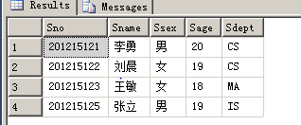

3.在数据库“JXGL”中建立表course，定义主码和外码，并录入数据

CREATE TABLE Course(

Cno CHAR(4)PRIMARY KEY,

Cname CHAR(40) NOT NULL,

Cpno CHAR(4),

Ccredit SMALLINT,

FOREIGN KEY(Cpno) REFERENCES Course(Cno)

)

INSERT INTO Course VALUES('2','数学',NULL,4);

INSERT INTO Course VALUES('6','数据处理',NULL,4);

INSERT INTO Course VALUES('4','操作系统','6',4);

INSERT INTO Course VALUES('7','PARCAL语言','6',4);

INSERT INTO Course VALUES('3','信息系统','1',4);

INSERT INTO Course VALUES('5','数据结构','7',4);

INSERT INTO Course VALUES('1','数据库','5',4);

SELECT \* from Course

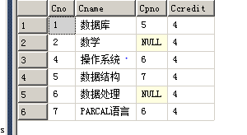

4.在数据库“JXGL”中建立表sc，定义主码和外码，并录入数据

CREATE TABLE SC(

Sno CHAR(9),

Cno CHAR(4),

Grade SMALLINT,

PRIMARY KEY(Sno,Cno),

FOREIGN KEY(Cno) REFERENCES Course(Cno)

)

INSERT INTO SC VALUES('201215121','1',92);

INSERT INTO SC VALUES('201215121','2',85);

INSERT INTO SC VALUES('201215121','3',88);

INSERT INTO SC VALUES('201215122','2',90);

INSERT INTO SC VALUES('201215122','3',80);

SELECT \* from SC

